บรรณานุกรม

[1] คมยุทธ ไชยวงษ์, สาธิต โสวจัสสตากุล และ อภิชาติ ใหญ่ธรรมสาร. 2547. “เครื่องตรวจข้อสอบโดยใช้การประมวลผลทางภาพ = Multiple choice tests by image processing”. ปริญญานิพนธ์วิศวกรรมศาสตรบัณฑิต ภาควิชาวิศวกรรมคอมพิวเตอร์ คณะวิศวกรรมศาสตร์, สถาบันเทคโนโลยีพระจอมเกล้าเจ้าคุณทหารลาดกระบัง.
[2] เจษฎา นาคแปลงศรี, นพพร ชั้นประเสริฐ, นพพร วิเชียรวรรณ และพรชัย พิมพ์บุญมา. 2543. “เครื่องตรวจข้อสอบปรนัยแบบอัตโนมัติ = Automatic answersheet checking machine”. ปริญญานิพนธ์ครุศาสตรอุตสาหกรรมบัณฑิต ภาควิชาครุศาสตร์วิศวกรรม คณะครุศาสตร์อุตสาหกรรม, สถาบันเทคโนโลยีพระจอมเกล้าเจ้าคุณทหารลาดกระบัง.
[3] ชัยพร ชิตานุวัตวงศ์ และบัณฑิต ใหม่ประเสริฐ. 2545. “เครื่องตรวจข้อสอบปรนัยอัตโนมัติ = An
automatic multiple choice checking machine”. ปริญญานิพนธ์วิศวกรรมศาสตรบัณฑิต ภาควิชาวิศวกรรมอุตสาหการ คณะวิศวกรรมศาสตร์, สถาบันเทคโนโลยีพระจอมเกล้าเจ้าคุณทหารลาดกระบัง.
[4] นพพร จูจันทร์. 2539. “เครื่องตรวจข้อสอบปรนัยแบบฝนคำตอบ = Multipled-choice checking machine.”ปริญญานิพนธ์ครุศาสตรอุตสาหกรรมบัณฑิต ภาควิชาอิเล็กทรอนิกส์และคอมพิวเตอร์ คณะครุศาสตร์อุตสาหกรรม, สถาบันเทคโนโลยีพระจอมเกล้าเจ้าคุณทหารลาดกระบัง.
[5] พรชัยยศ ศรีปัญญาพงศ์. 2542 . “เครื่องตรวจข้อสอบด้วยแสงอินฟราเรดแบบทะลุผ่าน = Answer sheet
checker using transmitted infrared”. วิทยานิพนธ์วิศวกรรมศาสตรมหาบัณฑิต สาขาวิชาวิศวกรรมไฟฟ้า บัณฑิตวิทยาลัย, สถาบันเทคโนโลยีพระจอมเกล้าเจ้าคุณทหารลาดกระบัง.
[6] มนัส สังวรศิลป์ และวรรัตน์ ภัทรอมรกุล. 2543. คู่มือการใช้งาน MATLAB ฉบับสมบูรณ์. พิมพ์ครั้งที่ 2. นนทบุรี : อินโฟเพรส.
[7] ยุทธพงษ์ รังสรรค์เสรี และกฤษณะ ชินสาร. 2539. รายงานการวิจัยเรื่องเครื่องตรวจข้อสอบระดับมืออาชีพ = A professional multiple choice checking system. กรุงเทพฯ : สำนักวิจัยและบริการคอมพิวเตอร์ สถาบันเทคโนโลยีพระจอมเกล้าเจ้าคุณทหารลาดกระบัง.
[8] วิศัลย์ พัวรุ่งโรจน์. 2543. ซีดีรอมเรียนรู้การคำนวณและวิเคราะห์ตัวเลขทางคณิตศาสตร์และวิศวกรรม ด้วย MATLAB. [CD-ROM] . กรุงเทพฯ : คอมพิวเตอร์อินฟอร์เมชั่นซิสเต็มส์.
[9] ศิริชัย ปริตโตทกพร และอิทธิพล พรหโมปการ. 2538. “การประมวลผลทางภาพด้วยโปรแกรม แมทแลบ = Image processing application on MATLAB”. ปริญญานิพนธ์วิศวกรรมศาสตรบัณฑิต ภาควิชาวิศวกรรมอิเล็กทรอนิกส์ คณะวิศวกรรมศาสตร์, สถาบันเทคโนโลยีพระจอมเกล้าเจ้าคุณทหารลาดกระบัง.

[10] ศิวกร รัฐศุภชัยกุล. 2545. “การประมวลผลทางภาพด้วยโปรแกรมแมทแลบ = Image processing
application on MATLAB”. ปริญญานิพนธ์วิศวกรรมศาสตรบัณฑิต ภาควิชาวิศวกรรมสารสนเทศ คณะวิศวกรรมศาสตร์, สถาบันเทคโนโลยีพระจอมเกล้าเจ้าคุณทหารลาดกระบัง.
[11] Chapman, Stephen J. 2004. MATLAB programming for engineers. 3rd ed. Australia : Thomson.
[12] Gonzalez,Rafael C. and Woods, Richard E. 2002. Digital image processing. 2nd ed. Upper Saddle River, NJ : Prentice Hall.
[13] Gonzalez, Rafael C. Woods, Richard E. andEddins, Steven L. 2004. Digital image processing using MATLAB. Upper Saddle River, NJ : Pearson/Prentice Hall.
[14] Hong-Kwai LAM, Oscar C. AU and Chi-Wah WONG. 2004. “Automatic white balancing using luminance component and standard deviation of RGB components [image preprocessing]”. Acoustics, Speech, and Signal Processing, 2004. Proceedings. (ICASSP '04). IEEE International Conference on. 3 : iii493-iii496.
[15] McAndrew, Alasdair. 2004. Introduction to digital image processing with MATLAB. Australia : Thomson/Course Technology.
[16] Marchand,Patrick and Holland, O. Thomas. 2003. Graphics and GUIs with MATLAB. 3rd ed. Boca Raton : Chapman & Hall/CRC.

ภาคผนวก

ภาคผนวก ก

ความรู้เบื้องต้นของโปรแกรมแมทแล็ป
เนื่องจากโครงงานนี้ใช้โปรแกรม MATLAB เป็นภาษาหลักจึงขอแนะนำให้รู้จักกับภาษา MATLAB กันก่อน MATLAB เป็นภาษาคอมพิวเตอร์ชั้นสูง (High-level Language) สำหรับการคำนวณทางเทคนิคที่ ประกอบด้วยการคำนวณเชิงตัวเลข กราฟิกที่ซับซ้อน และการจำลองแบบเพื่อให้มองเห็นภาพพจน์ได้ง่ายและชัดเจนชื่อของ MATLAB ย่อมาจาก matrix laboratory เดิมโปรแกรม MATLAB ได้เขียนขึ้นเพื่อใช้ในการคำนวณทาง matrix หรือเป็น matrix software ที่พัฒนาจากโปรแจ็กที่ชื่อ LINKPACK และ EISPACK
MATLAB ได้พัฒนามาด้วยการแก้ปัญหาที่ส่งมาจากหลายๆ ผู้ใช้เป็นระยะเวลาหลายปีจึงทำให้โปรแกรม MATLAB มีฟังก์ชันต่างๆ ให้เลือกใช้มากมาย ในบางมหาวิทยาลัยได้ใช้โปรแกรม MATLAB เป็นหลักสูตรพื้นฐานในการศึกษาทางด้วนคณิตศาสตร์ วิศวกรรม และวิทยาศาสตร์แขนงต่างตลอดจนใจด้วนอุตสาหกรรมได้ใช้โปรแกรมMATLABเป็นเครื่องมือสำหรับใช้ในงานวิจัยพัฒนาและวิเคราะห์
โปรแกรม MATLAB จะมีกล่องเครื่องมือที่ใช้ในการหาคำตอบเรียกว่า Toolbox โดยโปรแกรม MATLAB จะมี toolbox ในแต่ละสาขา เช่น การประมวลผลสัญญาณ (Signal processing toolbox)การประมวลผลภาพ (image processing toolbox) ระบบควบคุม (control system toolbox) โครงข่ายประสาท (neural networks toolbox) ฟัซซี่ลอจิก (fuzzy logic toolbox) เวฟเลท (wavelet toolbox) การติดต่อสื่อสาร (communication toolbox) สถิติ (Statistics toolbox) และสาขาอื่นๆ มากมาย ภายใน toolbox แต่ละสาขาก็จะมีฟังก์ชันต่างๆ ที่เกี่ยวข้องกับการแก้ปัญหาในสาขานั้นๆ ให้เลือกประยุกต์ใช้งานเป็นจำนวนมาก ซึ่ง matlab มีข้อดีดังนี้
- มีฟังก์ชันคณิตศาสตร์ให้เลือกใช้ในการคำนวณมากมายตลอดจนเราสามารถสร้างฟังก์ชันขึ้นมาใช้งานได้เองในสาขาที่ต้องการ โดยฟังก์ชันที่สร้างขึ้น (M-File) จะมีนามสกุลเป็น .M
- Algorithm พัฒนาได้ง่ายไม่ยุ่งยาก สามารถแก้ไขปัญหาทางด้วนคณิตศาสตร์ที่มีความซับซ้อนได้ง่าย และรวดเร็วกว่าโปรแกรมภาษาอื่นๆ เช่น C Fortran Basic เป็นต้น
- มีโครงสร้างแบบจำลอง (Simulink) ซึ่งเป็น Package ที่เรานำไปสร้างบล็อกไดอะแกรมเพื่อใช้ทดสอบ และประเมินผลระบบ Dynamic ต่างๆ ก่อนนำไปใช้งานจริง
- สามารถวิเคราะห์และตรวจสอบข้อมูลได้ง่ายและรวดเร็ว
- นำไปใช้งานในทางด้วนกราฟิกได้เป็นอย่างดีทั้งในด้านการแสดงภาพตั้งแต่สองมิติที่เป็น rectangular polar stair bar รวมทั้งภาพสมมิติในรูปแบบพื้นผิว (surface) และระดับสูงต่ำ (contour) ตลอดจนสามารถนำภาพมาต่อกัน และเก็บไว้เพื่อที่จะสร้างเป็นภาพเคลื่อนไหวได้อีกด้วย
- ประยุกต์ใช้ในการสร้างรูปแบบ Graphical User Interface ได้โดยการเลือกใช้ object และเมนูต่างๆ โดยโปรแกรม MATLAB จะมีเครื่องมือให้เลือกใช้ เช่น เมนู รายการ ปุ่มกด และ fields object ต่างๆ เพื่อให้ผู้ใช้สามารถเลือกนำไปใช้ในการทำงานปฏิสัมพันธ์กันระหว่างผู้ใช้กับเครื่องคอมพิวเตอร์ได้
- ทำการประมวลผลร่วมกับโปรแกรมอื่นได้ เช่น Fortran, Borland C/C++, Microsoft Visual C++ และ Watcom C/C++ ด้วยการเขียนฟังก์ชันที่เป็น mex ไฟล์โดยโปรแกรม MATLABจะเรียกใช้รูทีนจากโปรแกรมภาษา C และ Fortran
- โปรแกรม MATLAB เป็นระบบ interactive ซึ่งส่วนของข้อมูลพื้นฐานเป็นอาร์เรย์ที่ไม่ต้องการมิติ ทำให้โปรแกรม MATLAB สามารถทำการแก้ปัญหาทางเทคนิคต่างๆ ได้มากใช้เวลาในการประมวลผลน้อย และดีกว่าโปรแกรมภาษา C และ Fortran

โครงสร้างของ MATLAB
โครงสร้างของโปรแกรม MATLAB ประกอบด้วย 5 ส่วนใหญ่ คือ
- ภาษาโปรแกรม MATLAB (The MATLAB language)
MATLAB เป็นโปรแกรมภาษาชั้นสูงที่ใช้ควบคุม flow statement ฟังก์ชัน โครงสร้างข้อมูลอินพุท/เอาท์พุท และลักษณะโปรแกรม Object-Oriented Programming ทำให้การเขียนโปรแกรมไม่ยุ่งยากเมื่อเทียบกับการเขียนโปรแกรมด้วยภาษาอื่นๆ เช่น C, Fortran, Basic เป็นต้น
- สถาปัตยกรรมในการทำงานของ MATLAB (The MATLAB working environment)
MATLAB จะมีกลุ่มของเครื่องมือที่เป็นประโยชน์สำหรับการทำงานของผู้ใช้โปรแกรม หรือโปรแกรมเมอร์ประโยชน์ที่กล่าวนี้ก็คือการจัดการตัวแปรใน workspace การนำข้อมูลหรือการผ่านค่าตัวแปรเข้า/ออกและกลุ่มของเครื่องมือต่างๆ นี้ก็จะใช้สำหรับพัฒนา จัดการ ตรวจสอบความผิดพลาดของโปรแกรม (debugging) ที่ได้เขียนขึ้น
- ฟังก์ชันในการคำนวณทางคณิตศาสตร์ (The MATLAB mathematical function library)
MATLAB จะมีไลบรารีทั่วไปที่ใช้ในการคำนวณอย่างกว้าง เช่น sine, cosine และพีชคณิตเชิงซ้อนโดยสามารถนำไปประยุกต์ใช้เป็นฟังก์ชันหรือไลบรารีเพิ่มเติมขึ้นจากไลบรารีที่ใช้กันโดยทั่วไป เช่น ฟังก์ชันในการหา eigenvalues และ eigenvectors การแยกตัวประกอบและส่วนประกอบของเมตริกซ์ด้วยวิธีต่างๆ การวิเคราะห์ข้อมูล การหาความน่าจะเป็น และการแก้ปัญหาระบบของสมการเชิงเส้นที่เป็นพื้นฐานของสาขาวิชาต่างๆ เป็นต้น ทำให้โปรแกรม MATLAB มีฟังก์ชันสำหรับใช้งานค่อนข้างมากและครอบคลุมในรายละเอียดของการคำนวณสาขาต่างๆ ได้มากขึ้น
- Handle Graphics
ระบบกราฟิกของ MATLAB จะประกอบด้วยคำสั่งชั้นสูงสำหรับการพล็อตกราฟโดยมีพื้นฐานอยู่บนแนวความคิดที่ว่าทุกๆ สิ่งบนหน้าต่างรูปภาพของโปรแกรม MATLAB จะเป็นวัตถุ (Object) ซึ่งมีเอกลักษณ์เฉพาะตัว Handle Graphics ประกอบด้วยคำสั่งชั้นสูงให้คุณได้เลือกใช้ในการสร้าง Graphic User Interface บนพื้นฐานการประยุกต์ใช้งานของคุณ นอกจากนี้โปรแกรม MATLAB ยังมีฟังก์ชันที่ใช้สำหรับการแสดงภาพสองมิติ ภาพสามมิติ และการสร้างภาพเคลื่อนไหว
- The MATLAB Application Program Interface (API)
API จะใช้เพื่อสนับสนุนการติดต่อจากภายนอกโดยใช้โปรแกรมที่เป็น mex ไฟล์ซึ่งเป็นไฟล์ซึ่งเป็นไฟล์ที่เขียนขึ้นโดยใช้ mex ฟังก์ชันใน MATLAB ซึ่งจะเรียกใช้รูทีนจากโปรแกรมภาษา C และ Fortran หรืออาจกล่าวได้ว่า API เป็นไลบรารีที่เขียนด้วยโปรแกรมภาษา C และ Fortran ที่มีการเชื่อมต่อกับโปรแกรม MATLAB ด้วยไฟล์ที่เป็น mex ฟังก์ชันอีกทั้ง MATLAB API นี้ยังมีความสามารถสำหรับการเรียก routine จาก MATLAB (dynamic linking) ก็ได้
นอกจากลักษณะเด่นของโปรแกรม MATLAB ทั้ง 5 ข้อที่ได้กล่าวมาข้างต้นแล้วโปรแกรม MATLAB ยังมีเครื่องมือที่ใช้สำหรับการวิเคราะห์และทดสอบระบบโดยการจำลองขึ้นมาซึ่งก็คือ Simulink เป็นโปรแกรมที่ควบคู่กับ MATLAB ซึ่งเป็นระบบ Interactive สำหรับการจำลองและวิเคราะห์ระบบไดนามิกต่างๆ ที่เป็นระบบเชิงเส้น (Linear) ระบบไม่เชิงเส้น (nonlinear) Simulink เป็นโปรแกรม mouse-driver ที่ให้คุณใช้ระบบโมเดลโดยการวาดบล็อกไดละแกรมบนจอภาพด้วยการใช้เมาส์ทำให้โปรแกรม MATLAB สามารถทำการจำลองระบบได้หลายรูปแบบ น เชิงเส้น (linear) ไม่เชิงเส้น (nonlinear) เวลาต่อเนื่อง (continuous-times) เวลาไม่ต่อเนื่อง (discrete-time) และระบบเหลายอัตรา (multirate) ซึ่งแต่ละรูปแบบที่นำมาสร้างแบบจำลองในการวิเคราะห์นี้ผู้ใช้จะต้องมีความเข้าใจพื้นฐานการทำงานของบล็อกแต่ละบล็อกได้เป็นอย่างดี ตลอดจนเข้าใจระบบโดยรวมของงานที่จะกระทำด้วย
Blocksets เป็นสิ่งที่เพิ่มเติมใน Simulink โดยจะเป็นไลบรารีของบล็อกสำหรับการประยุกต์เฉพาะ เช่น การติดต่อสื่อสาร (Communications) การประมวลผลข้อมูล (Signal processing) และระบบไฟฟ้ากำลัง (power systems)
Real-time Workshop เป็นโปรแกรมที่ให้คุณสร้าง c code จากบ็อกไดอะแกรมของคุณและสามารถกระทำกับบล็อกไดอะแกรมได้หลากหลายด้วยระบบเวลาจริง (real-time systems)
โปรแกรม MATLAB มีอยู่หลาย version ซึ่ง version ดั้งเดิมของโปรแกรม MATLAB จะใช้งานบน DOS ที่มีการคำนวณไม่ยุ่งยากเหมาะสำหรับผู้เริ่มศึกษา คอมพิวเตอร์ที่ใช้ก็ไม่จำเป็นต้องมีพื้นที่หน่วยความจำมาก ใช้ได้กับ CPU ที่มีความเร็วต่ำ แต่มีข้อเสียคือฟังก์ชันที่นำมาใช้งานมีน้อยทำให้เขียนโปรแกรมที่มีความซับซ้อนได้ไม่ดีเท่าที่ควรเพราะมีประสิทธิภาพและความเร็วในการประมวลผลต่ำ ต่อมาเมื่อระบบเลือกใช้ได้มากมายจึงทำให้โปรแกรม MATLAB มีประสิทธิภาพและมีความสามารถในการประมวลผลที่เร็วขึ้น version ใหม่ที่ได้ทำการปรับปรุงใหม่ให้ดีขึ้นนี้จะใช้งานบน Windows ทำให้ผู้ใช้มีความสะดวกในการใช้งานมากขึ้น ข้อดีของ version ใหม่นี้คือมีประสิทธิภาพที่ดีขึ้น การประมวลผลโปรแกรมที่ซับซ้อนมีความเร็วสูงขึ้น และมีฟังก์ชันต่างๆ ให้เลือกใช้ในการสาขาต่างๆ มากมาย แต่ก็ต้องใช้กับคอมพิวเตอร์ที่มีพื้นที่หน่วยความจำมาก CPU มีความเร็วสูง และต้องการ Co-processor ในการช่วยคำนวณแต่เมื่อเปรียบเทียบกับผลดีที่ได้ก็ถือว่าคุ้ม

ภาคผนวก ข

การออกแบบหน้าจออินเตอร์เฟส
เป็นการแสดงการออกแบบหน้าจออินเตอร์เฟสที่ใช้ในการวิเคราะห์กระดาษคำตอบ เพิ่ม แก้ไข และลบข้อสอบ
โปรแกรมจะมีการทำงานเป็น 3 ส่วนคือ ส่วนของการวิเคราะห์กระดาษคำตอบ ส่วนการแสดงผลต่างๆ เช่น ผลการตรวจ และแสดงชุดข้อสอบ และยังมีส่วนในการจัดการกับชุดข้อสอบ เช่น เพิ่ม ลบ และแก้ไขข้อสอบซึ่งจะเลือกการทำงานต่างๆผ่านเมนูต่างๆ ดังรูปที่ ข.1

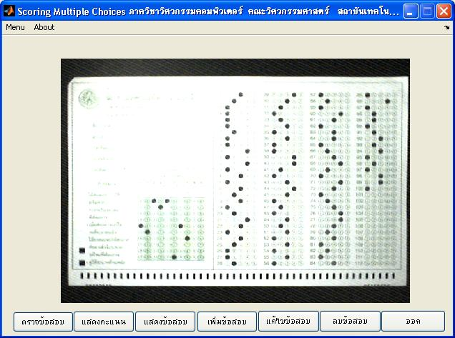
รูปที่ ข.1 เมนูหลักในการทำงาน

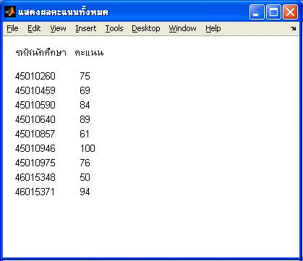
รูปที่ ข.2 แสดงผลคะแนน

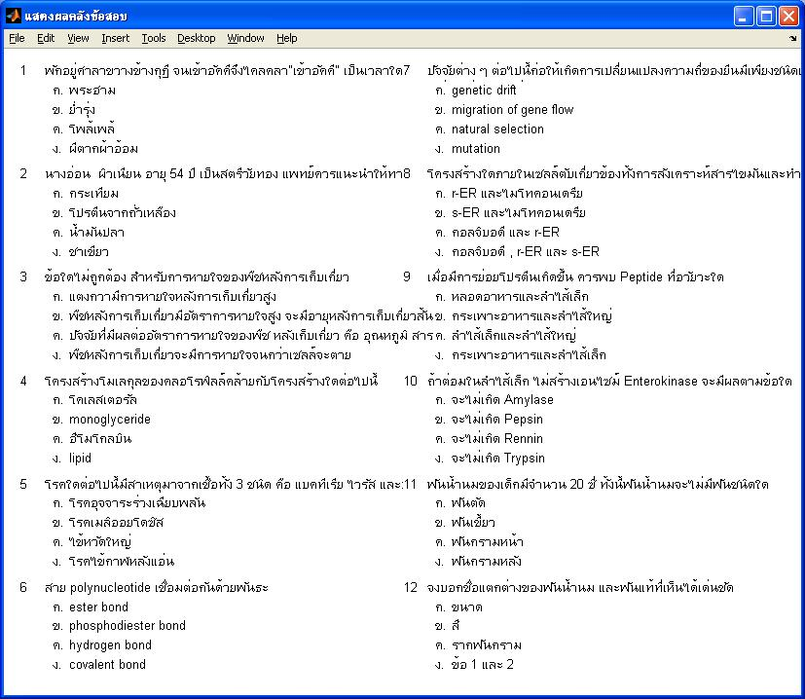
รูปที่ ข.3 แสดงชุดข้อสอบ

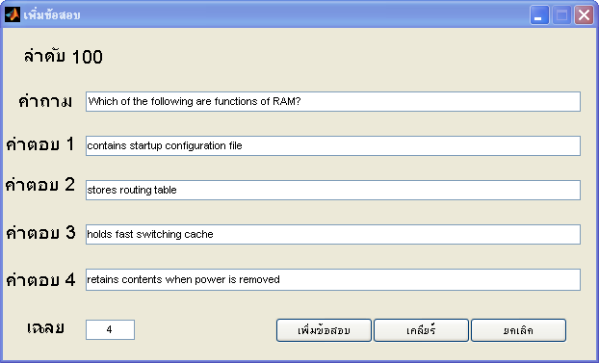
รูปที่ ข.4 เมนูเพิ่มข้อสอบ

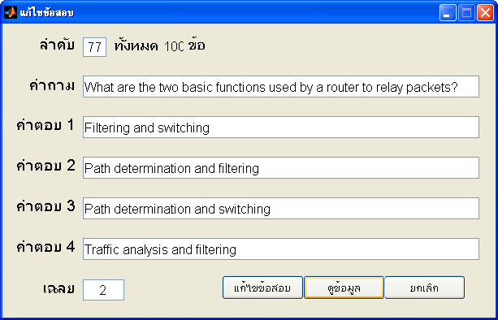
รูปที่ ข.5 เมนูแก้ไขข้อสอบ

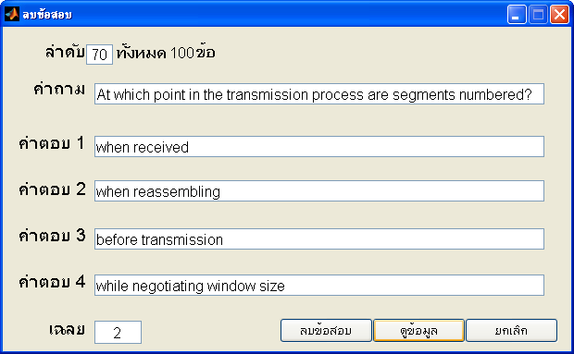
รูปที่ ข.6 เมนูลบข้อสอบ

